**มาตรการส่งเสริมคุณธรรมและความโปร่งใส่ ประจำปีงบประมาณ พ.ศ.2565**

**องค์การบริหารส่วนตำบลลิพัง อำเภอปะเหลียน จังหวัดตรัง**

การวิเคราะห์ผลการประเมิน ITA ขององค์การบริหารส่วนตำบลลิพัง ปีงบประมาณ พ.ศ.2565

จากผลการประเมิน ITA ในปีงบประมาณ พ.ศ.2565 ของ องค์การบริหารส่วนตำบลลิพัง พบว่า มีผลคะแนน 96.49 คะแนน อยู่ในระดับ AA ดังนี้

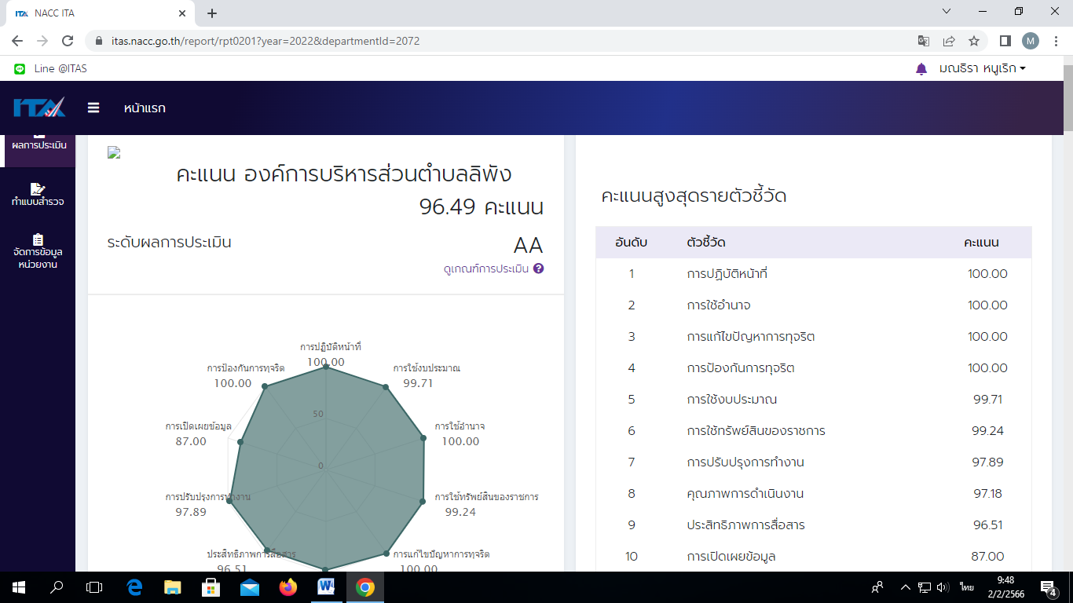

**วิเคราะห์ผลการประเมินแต่ละตัวชี้วัด ได้ดังนี้**

|  |  |  |
| --- | --- | --- |
| **ตัวชี้วัดของการประเมิน ITA** | **ประเด็นที่ต้องแก้ไข/ปรับปรุง/รักษาระดับ** | |
| **แบบวัดการรับรู้ของผู้มีส่วนได้เสียภายใน (IIT)** | | |
| 1.การปฏิบัติหน้าที่ | 100.00 คะแนน | ผลคะนน IIT พบว่า มีประเด็นที่ต้องปรับปรุงในเรื่องการใช้ทรัพย์สินของทางราชการ พบว่า บุคลากรนำทรัพย์สินของทาง  ราชการไปใช้เป็นของส่วนตัวโดยไม่ได้ขอ  อนุญาตก่อนนำไปใช้ อีกทั้ง บุคลากรส่วนใหญ่ไม่ทราบหรือรับรู้ถึงวิธีการในการขอยืมใช้ทรัพย์สินของ อบต. |
| 2.การใช้งบประมาณ | 99.71 คะแนน |
| 3.การใช้อำนาจ | 100.00 คะแนน |
| 4.การใช้ทรัพย์สินของราชการ | 99.24 คะแนน |
| 5.การแก้ไขปัญหาการทุจริต | 100.00 คะแนน |
| **แบบวัดการรับรู้ของผู้มีส่วนได้เสียภายนอก (EIT)** | | |
| 6.คุณภาพการดำเนินงาน | 97.18 คะแนน | ผลคะแนน EIT พบว่าควรจะต้องปฏิบัติหน้าที่เพื่อปรับปรุงการทำงาน และพัฒนางานให้มีประสิทธิภาพมากยิ่งขึ้น รวมทั้งประชาสัมพันธ์การดำเนินงานเป็นระยะต่อไป |
| 7.ประสิทธิภาพการสื่อสาร | 96.51 คะแนน |
| 8.การปรับปรุงการทำงาน | 97.89 คะแนน |
| **แบบวัดการเปิดเผยข้อมูลสาธารณะ (OIT)** | | |
| 9.การเปิดเผยข้อมูล | 87.00 คะแนน | ผลคะแนน OIT พบว่า มีการดำเนินการเปิดเผยข้อมูลผ่านเว็บไซต์ของหน่วยงาน แต่เจ้าหน้าที่ ที่เกี่ยวข้องขาดความเข้าใจในการนำเสนอและขาดความเข้าใจในแบบประเมินฯ จึงทำให้คะแนนในหัวข้อนี้มีระดับต่ำ |
| 10.การป้องกันการทุจริต | 100.00 คะแนน |